NOM :
Prénom :
- LA CAISSE

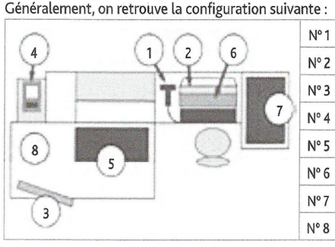
N°1 :
N°2 :
N°3 :
N°4 :
N°5 :
N°6 :
N°7 :
N°8 :

- LE CHEQUE

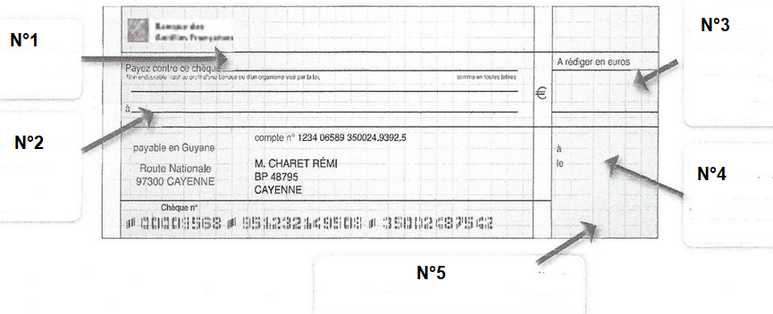
N°1 :
N°2 :
N°3 :
N°4 :
N°5 :
- RENDRE LA MONNAIE

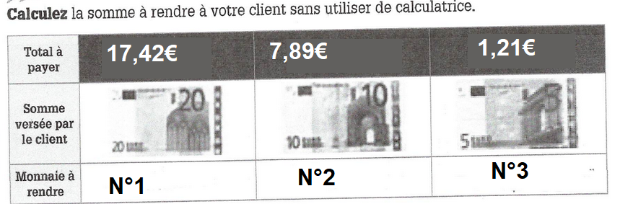

N°1 :
N°2 :
N°3 :

- SERVICES A LA CLIENTELE

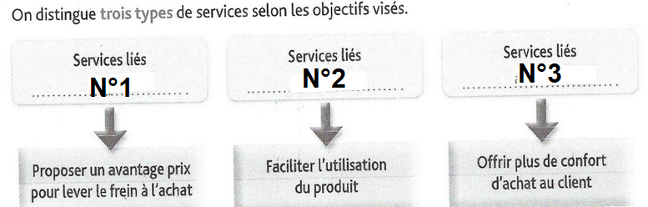

N°1 :
N°2 :
N°3 :

- LA FIDELISATION
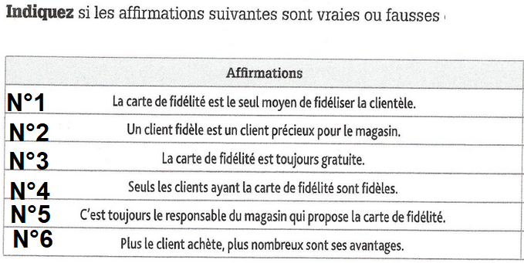
N°1 :
N°2 :
N°3 :
N°4 :
N°5 :
N°6 :

- LE FICHIER CLIENT

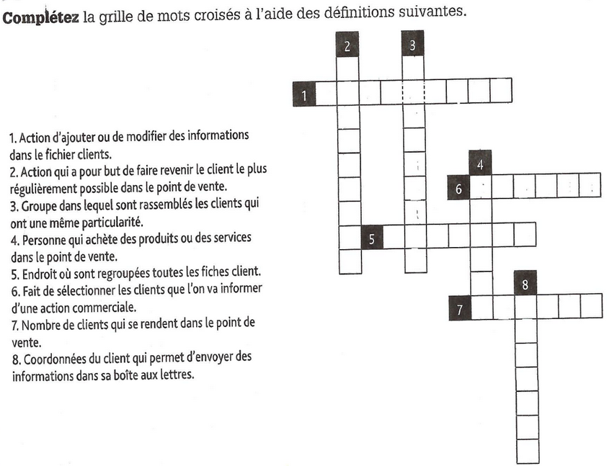

N°1 :
N°2 :
N°3 :
N°4 :
N°5 :
N°6 :
N°7 :
N°8 :

- ANALYSE DE LA RECLAMATION :

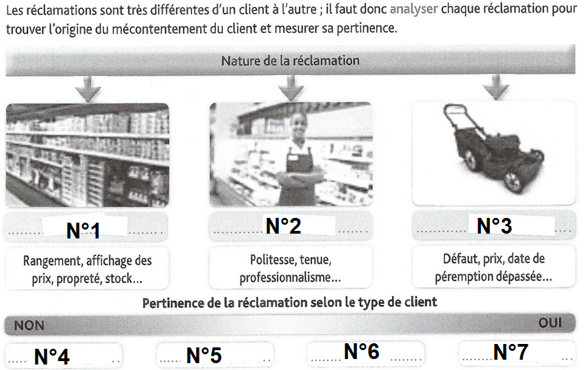

N°1 :
N°2 :
N°3 :
N°4 :
N°5 :
N°6 :
N°7 :

- TRAITEMENT DE LA RECLAMATION
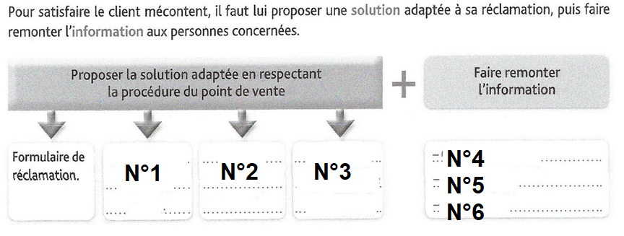
N°1 :
N°2 :
N°3 :
N°4 :
N°5 :
N°6 :

- L’ETIQUETTE
Citez 10 mentions obligatoires que doit comporter une étiquette sur un produit alimentaire :
-
-
-
-
-
-
-
-
-
-
- LE CANDENCIER

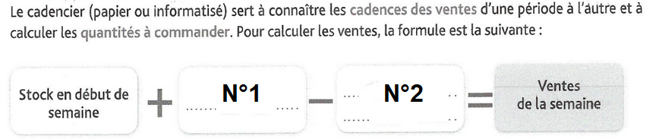
N°1 :
N°2 :

- LES QUANTITES A COMMANDER
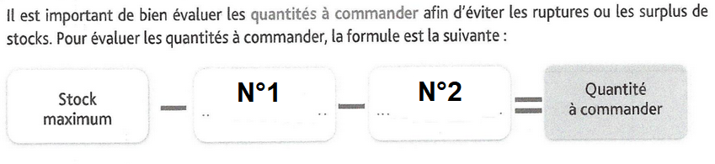
N°1 :
N°2 :

- LEXIQUE
N°1 : Montant des sommes et des biens apportés par les associés à une société lors de sa création.
C’est :
N°2 : Maintien à basse température d’aliments réfrigérés afin de conserver leurs qualités nutritionnelles et organoleptiques.
C’est :
N°3 : Montant total des ventes sur une année.
C’est :

- CALCULS - BON DE COMMANDE

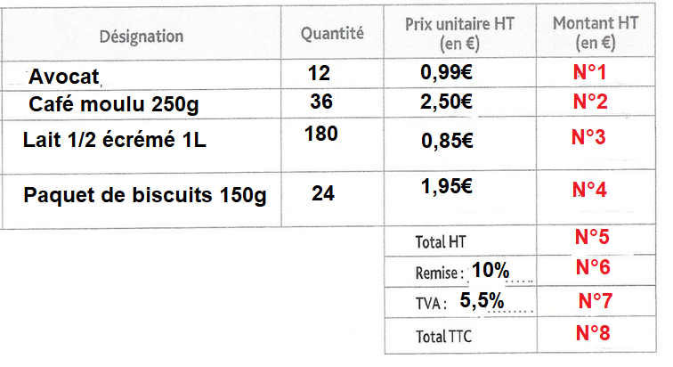
N°1 :
N°2 :
N°3 :
N°4 :
N°5 :
N°6 :
N°7 :
N°8 :

